|  |  |
| --- | --- |
| Projet Encolleuse | LIVRABLE 3  Analyse Fonctionnelle  L’ÉQUIPE (GROUPE 4)  Valentin Pain (chef de projet) Nathan Poret Benjamin Brifault Arthur Lecras |

Table des matières

Introduction 5

Contexte 5

La situation 5

Répartition des travaux 5

Objectifs 6

Objectifs du projet 6

Objectifs du livrable 6

Description de la ligne de production 7

Revue de l’analyse fonctionnelle 9

Les nouvelles attentes 9

Expression du besoin fondamental 9

Recherche des fonctions principales et contraintes 10

Caractérisation et hiérarchisation des fonctions 11

L’ensemble de ces spécifications se doivent d’être prises en compte lors de l’installation et de la première intégration de l’encolleuse si l’on souhaite obtenir une stabilité et une sécurité du processus. 13

Établissement des relations entre les fonctions et la faisabilité 14

Revue de l’analyse des modes de défaillance 16

Le diagramme d’Ishikawa 16

Les 5 pourquoi 16

Exemple des 5 pourquoi : Méthode 17

Exemple des 5 pourquoi : Matériel 17

Le tableau AMDEC 18

Propositions de solutions en fonction des problématiques de la chaîne 20

Ergonomie et Troubles Musculo-Squelettiques (TMS) 20

La réserve de colle pour 1000 capots 22

Rappel de l’air de la demi-ellipse du codon de colle 22

Calcul du périmètre du capot à encoller 22

Calcul du volume du cordon 24

Calcul de quantité de colle total 24

Dimension du pot de colle secondaire contenant la réserve 24

Distance d’étirement du piston pour le rechargement de la colle 24

Rechargement de la colle 25

Système de chauffe de l’extrudeur 27

Cadence de la ligne 28

La capacité 28

La charge 29

La cadence 30

Le takt time 30

Le temps de cycle 30

Visualisation de la ligne 31

Conclusion 32

**Table des figures**

[Figure 1 : Schéma représentatif des différentes phases du projet 5](https://viacesifr-my.sharepoint.com/personal/nathan_poret_viacesi_fr/Documents/Projet%20Encolleuse/Livrables/3%20-%20Analyse%20Fonctionnelle/Groupe4-AnalyseFonctionnelle.docx#_Toc103933680)

Figure 2 : Élément d'un boitier placé sur un bloc afin de faciliter son mouvement sur la ligne de production 7

Figure 3 : Nouvelle bête à cornes de l'encolleuse 10

Figure 4 : Nouveau diagramme pieuvre de l'encolleuse 10

Figure 5 : Nouveau tableau de caractérisation des fonctions de l’encolleuse 13

Figure 6 : Nouveau diagramme d'Ishikawa de l'encolleuse 16

Figure 7 : Exemple des 5 pourquoi dans le cadre d'un mauvais dépôt du boitier sur le support de l'encolleuse 17

Figure 8 : Exemple des 5 pourquoi dans le cas d'un lecteur RFID non fonctionnel 17

Figure 9 : Nouveau tableau AMDEC de l'encolleuse 19

[Figure 10 : Exemple d'amélioration de l'ergonomie sur un poste de travail 21](https://viacesifr-my.sharepoint.com/personal/nathan_poret_viacesi_fr/Documents/Projet%20Encolleuse/Livrables/3%20-%20Analyse%20Fonctionnelle/Groupe4-AnalyseFonctionnelle.docx#_Toc103933689)

[Figure 11 : Exemple d'amélioration de l'ergonomie sur un poste de travail 21](https://viacesifr-my.sharepoint.com/personal/nathan_poret_viacesi_fr/Documents/Projet%20Encolleuse/Livrables/3%20-%20Analyse%20Fonctionnelle/Groupe4-AnalyseFonctionnelle.docx#_Toc103933690)

Figure 12 : Exemple de mise en application de la méthode des 5S 21

Figure 13 - Schémas d’encollage du capot. 22

Figure 14 - Segment associé à G coupé en deux triangles rectangles de hauteur H. 23

Figure 15 - Point de jonctions entre la largeur et la longueur du capot. 23

Figure 16 - Montage du système d'extrudage de colle. 26

Figure 17 - Représentation visuel du bras manipulateur. 27

Figure 18 : Idée d'amélioration du contrôle de la température du système proposée par le fournisseur 28

Figure 19 : Exemple de système de ressource parallèle 29

Figure 20 : Un employé en formation grâce à la réalité virtuelle 31

Figure 21 : Exemple de réalité augmentée à l'aide d'une tablette connectée 31

# Introduction

Ce présent document constitue le troisième concernant la réalisation de ce projet. Tout au long de celui-ci, nous constituerons l’étude du fonctionnement de l’encolleuse en prenant en compte les nouvelles attentes liées à son intégration future au sein d’une chaîne de production industrielle. Nous reconstituerons alors l’analyse fonctionnelle ainsi que l’analyse des risques liées au système du premier livrable en ajoutant ces mêmes attentes et donc leurs conséquences. Enfin, nous proposerons des solutions en prenant soin de les détailler et de les placer concrètement dans un contexte industriel. La solution retenue fera l’objet d’un prototype qui sera, lui, présenté dans le prochain document.

# Contexte

## La situation

Le client de Madame Ash souhaite intégrer une encolleuse automatique dans sa chaîne de production. Une vidéo 360° a été mise à disposition pour observer la chaîne dans laquelle sera intégré le prototype.

La société Tobeca lui a fourni un prototype d'encolleuse à partir d'une imprimante 3D (Creality CR20) utilisant une carte Raspberry Pi pour l'acquisition d'images permettant de visualiser les cordons de colle afin de contrôler la qualité de l'encollage. Il reste simplement à exploiter ce prototype pour l'intégration à la chaîne.

Dans ce cadre, elle a lancé un appel d'offre pour réaliser cette exploitation et c’est notre société, Solution 3D, qui a répondu à cet appel d'offre.

## Répartition des travaux

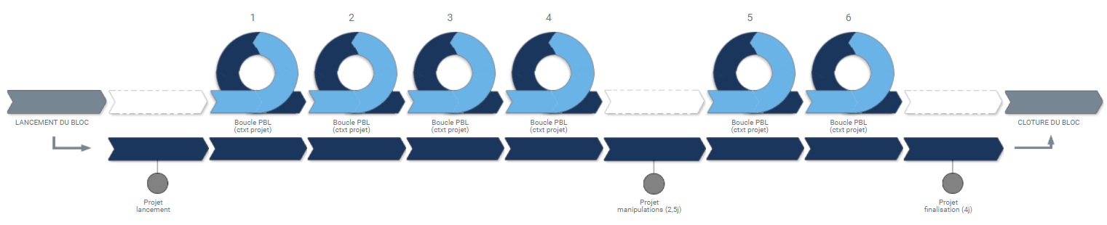Les différentes phases de ce projet sont répertoriées sur le schéma suivant :

Figure 1 : Schéma représentatif des différentes phases du projet

# 

À noter que ce présent livrable se limite à la cinquième boucle PBL.

# Objectifs

## Objectifs du projet

Après avoir répondu à l’appel d’offre, le prototype de l’encolleuse nous a été fourni. Grâce à ce prototype, nous pouvons maintenant réaliser des tests fonctionnels du système et vérifier les attentes du client concernant celui-ci. Ces tests seront évidemment précédés d’une étude en détail de l’encolleuse et des possibles risques de manipulation ainsi qu’une modélisation mathématique permettant de comprendre et de configurer la machine de la meilleure façon possible. L’intégration de cette encolleuse au sein d’une chaîne de production sera également prévue et décrite suivant un processus spécifique.

## Objectifs du livrable

Quant au présent livrable « Analyse Fonctionnelle », celui-ci devra intégrer les éléments suivants :

* Nouvelle analyse fonctionnelle incluant l'industrialisation du prototype (intégration à la chaine de production) de manière à encoller 1000 capots sans rechargement
* Les différentes propositions d’évolution concernant cette nouvelle analyse fonctionnelle et l’intégration du système dans un contexte industriel

Une conclusion sera ensuite donnée pour chaque partie afin de remettre les éléments trouvés dans notre contexte de projet.

# Description de la ligne de production

Au cours des livrables précédents, nous avons limité l’utilisation de l’encolleuse à un certain utilisateur défini. Cependant, l’objectif final est d’intégrer notre outil à une chaîne de production industrielle concrète. Cette partie se concentrera donc sur la chaîne de production en question ce qui nous permettra ensuite de réfléchir aux attentes et contraintes du système.

L’essence de la chaîne réside dans l’assemblage d’un boitier (« capot » / « coque ») autour d’un téléphone. Ceux-ci contiendront également certaines informations sur la personnalisation du téléphone en question (couleur, gravures, applications, etc) données à l’aide d’une puce. La chaîne est alors divisée en 7 différents postes :

* **Poste 1** : Stockage des boitiers (partie inférieure) pour les téléphones
* **Poste 2**: Perçage des boitiers
* **Poste 3**: Assemblage du téléphone dans le boitier
* **Poste 4**: Dépose du capot (partie supérieure)
* **Poste 5**: Presse du capot
* **Poste 6**: Collage du boitier complet (traitement thermique)
* **Poste 7**: Stockage du produit final

La toute première étape est alors le chargement du bloc sur le plateau. En effet, chaque boitier ou élément du boitier est chargé sur la chaîne à l’aide d’un « bloc » afin de le mettre en mouvement :

Figure 2 : Élément d'un boitier placé sur un bloc afin de faciliter son mouvement sur la ligne de production

Ce bloc amène donc notre élément sur le poste 2 s’occupant du perçage du capot en question (aux 4 côtés de l’élément comme le montre l’image ci-dessus). Une fois le boitier prêt, la troisième étape assemble l’ensemble des composants du téléphone dans le boitier en question. C’est d’ailleurs la seule partie de la chaîne qui s’occupe du téléphone de façon concrète. Il ne reste maintenant plus qu’à ajouter la partie supérieure du capot.

Pour cela, l’étape 4 dépose les capots encollés sur le boitier déjà assemblé à l’étape 3. Celui-ci est ensuite pressé (étape 5) et subit un traitement thermique pour la finalisation de la fixation (étape 6). L’ensemble du boitier fixé avec le téléphone assemblé à l’intérieur est ensuite stocké et prêt.

Il est important de remarquer ici que la chaîne ne contient pas d’atelier réservé à l’encollage. En effet, celui-ci est, pour le moment, manuel (situé en parallèle entre le poste 3 et 4) ce qui pose alors certains problèmes :

* La charge d’encollage pour une personne est trop grande et trop répétitive ce qui pourrait alors entrainer des troubles musculo-squelettiques (TMS).
* L’encolleuse n’est pas encore totalement automatique notamment au niveau de la recharge de colle
* Le système doit supporter une charge d’encollage de 1000 capots pour pouvoir être intégré à la chaîne

Cette liste ne représente que les problèmes principaux liés à l’automatisation du fonctionnement de l’encolleuse. Cependant, la suite du livrable représente notre démarche de recherche de solutions à la fois pour un fonctionnement de l’encolleuse de façon automatique mais aussi pour les contraintes externes liées à la chaîne.

# Revue de l’analyse fonctionnelle

L’analyse faisait et fait toujours partie intégrante de notre premier document. Cependant, ce document ne prenait pas en compte l’aspect intégration concrète de notre système au sein d’un processus d’industrialisation. Celui-ci se concentrait, en effet, sur le fonctionnement de l’encolleuse en tant que telle (l’environnement était tout de même pris en compte, pas industriellement). Bien que ce document porte sur la « revue de l’analyse fonctionnelle », il est important de comprendre que celle-ci ne devient pas obsolète pour autant puisque la plupart des points cités précédemment s’appliquent toujours. Les modifications se feront surtout par ajout de contraintes notamment.

La démarche d’analyse fonctionnelle que nous utiliserons ici sera d’ailleurs la même utilisée dans le premier document : la méthode APTE (Application aux Techniques d’Entreprise). Nous reprendrons donc étape par étape cette méthode en prenant en considération les nouvelles attentes concernant l’encolleuse.

## Les nouvelles attentes

Le changement majeur concernant l’utilisation de l’encolleuse réside dans sa future intégration à une chaîne industrielle et notamment dans la contrainte suivante : **la production en série de 1000 pièces**. Cependant, nous remarquons assez vite que d’autres contraintes s’ajoutent à cela. En effet cela signifie alors que la réserve de colle dans la seringue n’est plus suffisante pour effectuer une série de 1000 pièces. Notre but d’automatisation de l’encolleuse s’éloigne alors puisqu’une personne devrait alors remplir manuellement la seringue (ce qui n’est pas du tout envisageable pour une production industrielle).

D’autres attentes viennent aussi compléter ce souci d’automatisation. Nous notons surtout la volonté d’utiliser la technologie RFID (utilisation de puces électroniques) pour la personnalisation des téléphones, la possibilité de mieux contrôler la température globale de la colle, le souhait d’éviter un travail humain trop redondant ou encore l’intégration de solutions modernes pour la maintenance et la visualisation de la chaîne dans sa globalité.

*Note : Notre analyse fonctionnelle se concentrera toujours sur l’encolleuse (et non sur la chaîne de production globale) et sur ses modifications ou nouvelles interactions avec les nouvelles attentes.*

## Expression du besoin fondamental

Les nouvelles attentes que nous avons citées ci-dessus n’influent en réalité pas le but de notre produit. Notre besoin reste donc principalement le même avec seulement un changement sur la nature de notre produit : l’encolleuse semi-automatique devient automatique. Quelques précisions sont apportées sur l’objet à encoller en question et sur le type d’utilisateur final :

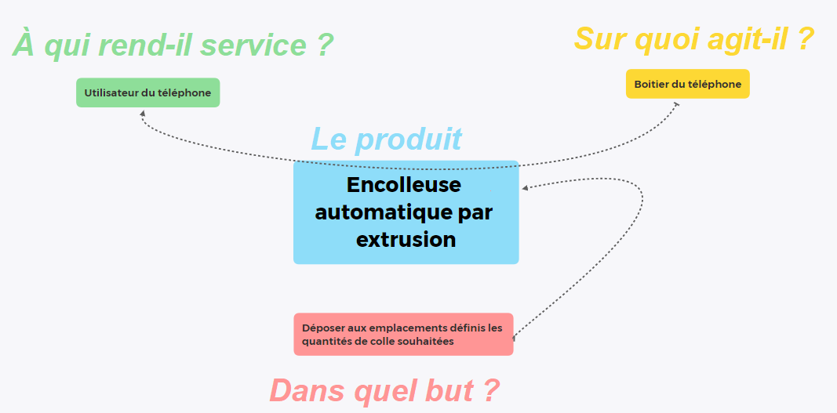

Figure 3 : Nouvelle bête à cornes de l'encolleuse

Notre encolleuse, bien que maintenant complètement automatique, permet d’agir sur le support afin de l’encoller et de proposer un boitier adapté au téléphone en question pour l’utilisateur final.

## Recherche des fonctions principales et contraintes

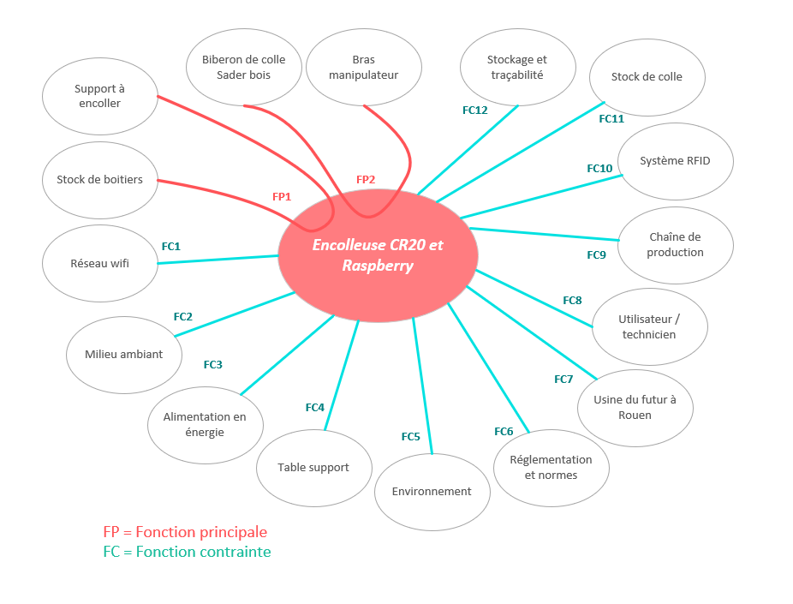

Figure 4 : Nouveau diagramme pieuvre de l'encolleuse

Description du digramme pieuvre :

* **Systèmes** : Encolleuse CR20 et Raspberry
* **Fonctions principales** :
  + **FP1** : Support à encoller – Stock de boitiers
  + **FP2** : Biberon de colle Sader bois – Bras manipulateur
* **Fonctions contraintes** :
  + **FC1** : Réseau wifi
  + **FC2** : Milieu ambiant
  + **FC3** : Alimentation en énergie
  + **FC4** : Table support
  + **FC5** : Environnement
  + **FC6** : Réglementation et normes
  + **FC7** : Usine du futur à Rouen
  + **FC8** : Utilisateur / technicien
  + **FC9** : Chaîne de production
  + **FC10** : Système RFID
  + **FC11** : Stock de colle

L’automatisation de l’encolleuse change ainsi les fonctions principales du processus et les nouvelles contraintes entretenant une relation avec l’encolleuse ont été ajoutées. Il s’agit maintenant de classifier, hiérarchiser et enfin de préciser ces attentes.

## Caractérisation et hiérarchisation des fonctions

|  |  |  |  |
| --- | --- | --- | --- |
| Fonctions de transfert / Fonctions contraintes | Critères d'appréciation | Niveaux | Flexibilités |
| FP1 : Automatiser le processus d’encollage | Régulation pour obtenir un cordon de colle constant  Lancement de l’encollage après le dépôt du support par le bras  Reconnaissance du modèle de capot à encoller | L’encolleuse doit attendre au moins 2 secondes que le support soit bien positionné et prêt.  Le bras doit avoir une portée et force suffisante pour atteindre le stock de colle | N0  N0 |
| FP2 : Alimenter la colle automatiquement | Purger la buse avant le remplissage  La seringue est remplie sans bulle d’air et automatiquement à l’aide du bras manipulateur  La seringue est remplie sans pollution du milieu environnant et des supports | La seringue est remplie à .  Le bras doit avoir une portée et force suffisante pour atteindre le stock de colle  Pas de tâche de colle sur les instruments et la table. | N1  N0  N2 |
| FC1 : Contrôler et réguler avec la Raspberry | La caméra du Raspberry est réglée horizontalement  Les photos des encollages sont prises et stockées sur serveur à des fins d’amélioration du système d’encollage | Plan horizontal  Les photos doivent être bien cadrées et nettes (tous les pixels sont lisibles)  Communication établie (réseau wifi)  Le Raspberry Pi est capable d’enclencher le processus de régulation pour le prochain encollage | N1  N1  N0  N0 |
| FC2 : S’assurer des conditions expérimentales constantes | Température  Humidité relative  Présence de poussières  Présence de courant d’air | 17°C < T < 26°C  30% < Hr < 60%  Dépôts non visibles sur le plateau  Feuille A4 immobile | N2  N2  N0  N1 |
| FC3 : Alimenter en énergie électrique | 4 prises de courant disponibles | Prise de courant en 220 volts à proximité | N0 |
| FC4 : Supporter et assurer l’appui plan | La CR 20 est stable (Planéité de base d’appui) | État bancal non perceptible au toucher | N0 |
| FC5 : Respecter l’environnement | Aucun déchet non traité dans le respect de la réglementation | Directive (UE) n° 2018/851 | N0 |
| FC6 : Respecter les normes d’hygiène et de sécurité | Prise de connaissance de la fiche de données de sécurité de la colle à bois Sader et de la notice du CR20 | 100% des utilisateurs sont informés  Seul le personnel confirmé peut accéder / modifier la chaîne de production | N0  N0 |
| FC7 : Respecter les contraintes de production de l’usine du futur de Rouen | Le CR20 prototype est en liaison virtuelle avec l’unité de fabrication  Les contraintes qualitatives et quantitatives sont respectées | Avec l’aide des outils appropriés (vidéo, réalité virtuelle, réalité augmentée) | N1  N1 |
| FC8 : Commander manuellement l’encolleuse CR20 en cas de maintenance | Les déplacements suivant x, y et z sont commandables  Les risques de détériorer le système sont évités | Documentations :  Manuel d’utilisation du CR20  AMDEC moyen réalisée  AMDEC respectée | N0  N0  N0  N0 |
| FC9 : Intégrer l’encolleuse de façon homogène à la chaîne de production | L’encolleuse ne doit pas gêner la chaîne de production  La chaîne de production ne doit pas gêner l’encollage des boitiers | Le bras doit se trouver entre l’encolleuse et la chaîne de production | N1 |
| FC10 : Respecter les normes concernant la sécurité des données | Les puces RFID ne doivent être détectables que par les machines de cette ligne et ne pas interférer avec d’autres ondes. | Voir le livrable 4 pour les spécifications | N0 |
| FC11 : Présenter un stock de colle convenable à l’encolleuse | Le stock de colle doit respecter toutes les contraintes pratiques afin de ne pas ralentir le processus d’encollage | Le stock doit être hermétique  Volume suffisant pour accueillir la colle de 1000 boitiers | N0  N0 |
| FC12 : Tracer les produits de la chaîne | Les données des types de téléphones traitées doivent être stockées à des fins de traçabilité  Une démarche éthique efficace et rigoureuse doit être mise en œuvre | Type d’information recherchée : couleur du téléphone, gravures, applications  Le lecteur RFID stocké dans l’encolleuse doit être capable de lire les informations des puces (stockées dans les téléphones)  Seules les informations utiles et nécessaires doivent être stockées à des fins de traçabilité | N0  N1  N0 |

Figure : Nouveau tableau de caractérisation des fonctions de l’encolleuse

* N0 : Niveau impératif
* N1 : Niveau peu négociable
* N2 : Niveau négociable
* N3 : Niveau très négociable

## L’ensemble de ces spécifications se doivent d’être prises en compte lors de l’installation et de la première intégration de l’encolleuse si l’on souhaite obtenir une stabilité et une sécurité du processus.

Il reste maintenant à lier nos fonctions principales et contraintes en fonction du matériel disponible afin de compléter la démarche de faisabilité de celles-ci pour notre cahier des charges.

## Établissement des relations entre les fonctions et la faisabilité

Pour cela nous modifions donc notre diagramme FAST du livrable précédent :

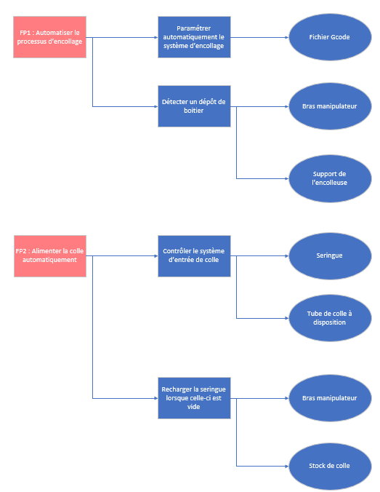

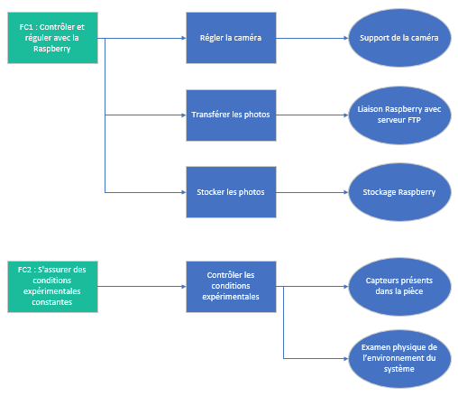

Figure : Début du nouveau diagramme FAST de l'encolleuse

Le diagramme FAST contenant un certain nombre de nouvelles contraintes, celui-ci est présenté dans son entièreté dans les annexes. Il constitue alors la fin de notre cheminement notamment au niveau des contraintes et de leurs implémentations. La dernière chose à mettre à jour maintenant est l’analyse des risques et est présentée dans la prochaine partie.

# Revue de l’analyse des modes de défaillance

## Le diagramme d’Ishikawa

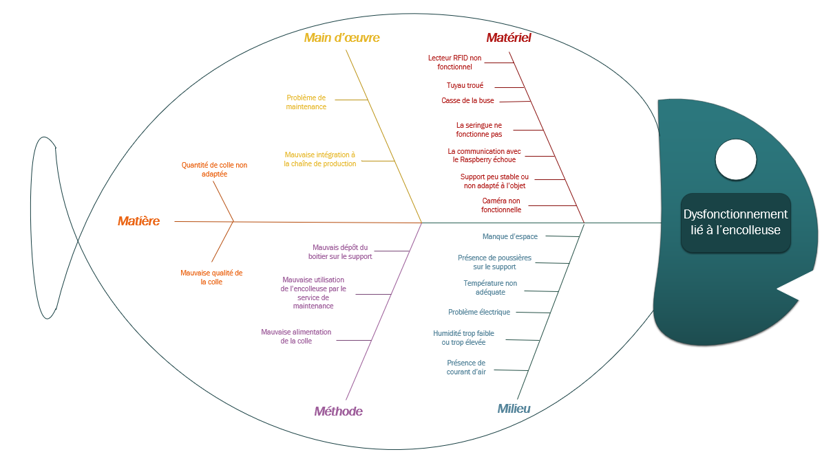

Figure : Nouveau diagramme d'Ishikawa de l'encolleuse

Le lecteur RFID a été ajouté en tant que contrainte matérielle. Enfin, notre bras manipulateur se doit maintenant d’apporter et de positionner correctement le boitier sur l’encolleuse. À noter qu’il sera toujours possible d’utiliser l’encolleuse manuellement, notamment pour des opérations de maintenance.

Les modifications portant seulement sur l’encolleuse en tant que telle, il est important de noter ici que les problèmes liés, par exemple, au bras manipulateur font l’objet d’une autre spécification (pouvant être liée au constructeur ou au fournisseur par exemple). L’ensemble des fiches techniques seront données dans le prochain document lors de nos choix en termes de matériel supplémentaire.

## Les 5 pourquoi

La méthode des 5 pourquoi contiendra, ici, seulement les 2 modifications principales du diagramme d’Ishikawa. La méthode utilisée ici sera la même que celle utilisée dans le premier document :

### Exemple des 5 pourquoi : Méthode

|  |  |
| --- | --- |
| **Exemple** : Cas d’un mauvais dépôt du boitier sur le support de l'encolleuse  **Action préventive** : Les produits finaux doivent être vérifiés le plus souvent possible afin de rapidement détecter les éventuels problèmes.  **Action corrective** : Le fonctionnement du dépôt de boitier sur le support de l’encolleuse (avec le bras manipulateur) doit être revu et testé à nouveau. |  |

Figure : Exemple des 5 pourquoi dans le cadre d'un mauvais dépôt du boitier sur le support de l'encolleuse

### Exemple des 5 pourquoi : Matériel

|  |  |
| --- | --- |
| **Exemple** : Cas d’un système RFID non fonctionnel  **Action préventive** : Préparer des sauvegardes des données enregistrées dernièrement afin de ne rien perdre en cas de problème.  **Action corrective** : Penser à un nouvel équipement pouvant d’utiliser la technologie RFID correspondante au même type de puce. |  |

Figure 9 : Exemple des 5 pourquoi dans le cas d'un lecteur RFID non fonctionnel

Nous pouvons donc, à présent, modifier notre tableau AMDEC pour le mettre à jour :

## Le tableau AMDEC

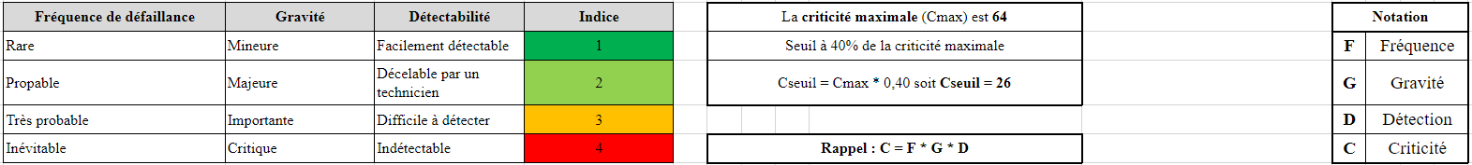

Figure 10 : Nouveau tableau AMDEC de l'encolleuse

Il ne faut cependant pas oublier les risques externes à l’encolleuse tels qu’une mauvaise gestion du réservoir de colle (surtout pour les 1000 coques) ou encore ceux liés au fonctionnement du bras manipulateur (voir prochain document avec les fiches techniques).

Notre analyse fonctionnelle maintenant complètement à jour, des solutions vont pouvoir être proposées.

# Propositions de solutions en fonction des problématiques de la chaîne

Il est crucial de comprendre ici que cette partie apporte seulement des propositions de solutions et que les solutions concrètes (détail du matériel à mettre en œuvre et coûts) seront détaillées dans le prochain document. Afin de constituer la suite du document, notre équipe s’est basée sur les contraintes principales et attendues. Des calculs sont également présents afin d’apporter un début de réflexion avant le choix exact des technologies.

## Ergonomie et Troubles Musculo-Squelettiques (TMS)

Au cours de ce projet, plusieurs nouvelles problématiques sont apparues suite à la volonté d’intégrer l’encolleuse à une chaîne de production automatique. Les anciens retours des employés évoquaient notamment des débuts de troubles musculo-squelettiques (« Les muscles, les tendons, les nerfs et les articulations sont les structures les plus souvent touchées. Les symptômes ou les plaintes les plus courantes sont généralement des douleurs, lourdeurs, raideurs… », Ministère du travail, de l’emploi et de l’insertion, 2010).

La résolution de ce problème réside dans une notion cruciale appelée « ergonomie ». Celle-ci contribue à la réflexion concernant :

* L’organisation du travail
* Les programmes de formation pour le personnel
* Les moyens matériels (logiciels, fonctions guides, etc)
* Les moyens matériels de production (machines, équipements, etc)
* Les espaces et les environnements de travail

En plus de l’employé, cette amélioration de l’environnement représente également des intérêts particuliers pour l’entreprise tels qu’une meilleure satisfaction du client ou encore des temps de production réduits. Ceci engendre, en revanche, certains coûts, même si le respect du travailleur et du client doit passer avant tout. Il est important de comprendre ici que les chaîne de productions et les travailleurs sont évidemment tous différents. Ceci implique que la démarche d’ergonomie mise en place se doit d’être adaptée à l’entreprise et réalisée par un personnel plutôt proche des besoins et des objectifs du travailleur. Toutefois, certains conseils relativement évidents ressortent :

* Amélioration des sièges de travail si le travailleur est assis la plupart de son temps de travail
* Amélioration des postes manuels (taille de la table, hauteur, emplacement des outils, etc)
* La demande d’assistance en cas de problème doit être rapide et efficace
* Division de la charge de travail (afin d’éviter la surcharge notamment)

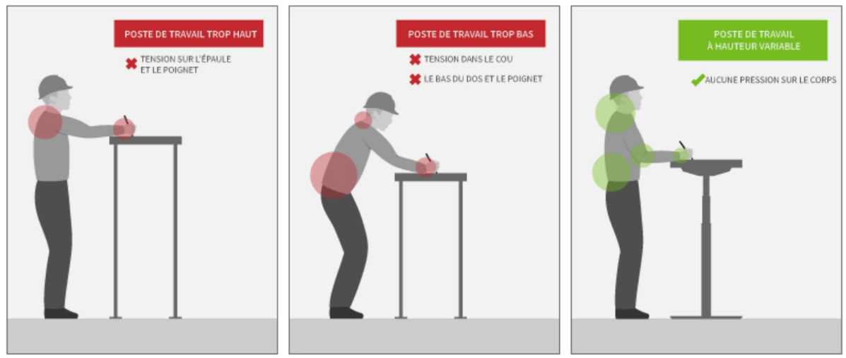Afin de remédier à cela, notre équipe aura donc proposé l’utilisation d’un bras robotique manipulant les capots encollés de façon automatique.

Figure 11 : Exemple d'amélioration de l'ergonomie sur un poste de travail

Figure 12 : Exemple d'amélioration de l'ergonomie sur un poste de travail

D’un point de vue organisation maintenant, nous conseillons l’utilisation de méthodes inspirées du Lean Management (méthodes de gestion de production, de gestion et d’organisation qui ont largement faits leurs preuves au cours des années) telles que la méthode 5S :

* **S**eiri (éliminer) : On se débarrasse de ce qui n’est pas essentiel/inutile
* **S**eiton (ranger) : Tout objet possède une place bien précise destinée à son rangement
* **S**eiso (nettoyer) : Nettoyage des bureaux, du lieu de travail, et des moyens de production (suffisamment en profondeur afin de pouvoir détecter certaines anomalies)
* **S**eiketsu : Une fois l’environnement trié, rangé et nettoyé, il convient de maintenir cet ordre
* **S**hitsuke (respecter) : Encourager le personnel à respecter ses règles avec sérieux et assiduité

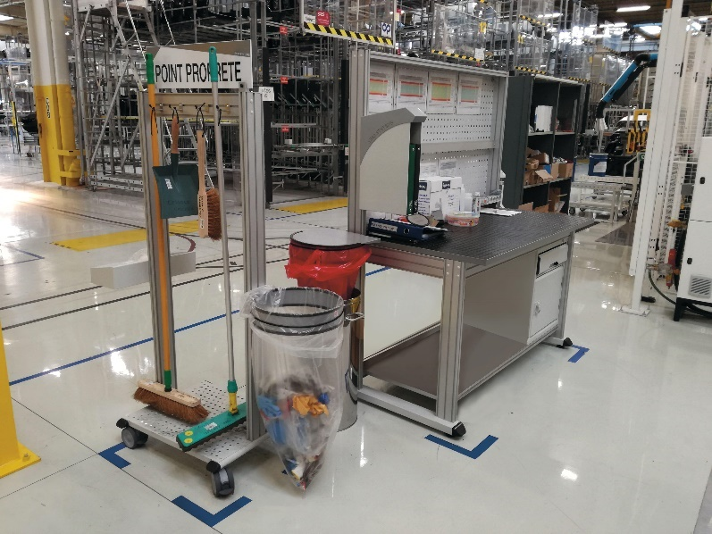

Figure 13 : Exemple de mise en application de la méthode des 5S

Cette méthode a notamment fait ses preuves au sein du groupe Toyota et s’utilise généralement de pair avec d’autres méthode comme Kanban ou celle des 6 sigmas.

Pour les moyens matériels et logiciels nous apportons notre code de traitement d’images et plus généralement la régulation de l’encolleuse. Cette régulation va permettre de fournir de meilleurs résultats au niveau de l’encollage et des paramètres d’entrée comme nous l’avons défini dans les précédents documents.

Enfin, un système de maintenance se doit d’être défini et de compléter notre analyse fonctionnelle / de risques. Pour cela des systèmes modernes tels que la réalité virtuelle ou encore la réalité augmentée peuvent se placer en tant que solutions. Nous reparlerons de ces technologies plus tard dans ce document mais il est important de noter ici qu’elles peuvent se trouver très utiles lors de l’entrainement ou de la préparation du personnel à la maintenance sur la chaîne de production.

## La réserve de colle pour 1000 capots

### Rappel de l’air de la demi-ellipse du codon de colle

Lors du premier livrable nous avons vu que la formule pour calculer l’air d’une ellipse était .

Donc la formule pour l’aire de la demi-ellipse du cordon de colle est : .

Nous obtenons donc : .

### Calcul du périmètre du capot à encoller

Les croix sur le schéma ci-dessus représentent le contour maximal du codon de colle.

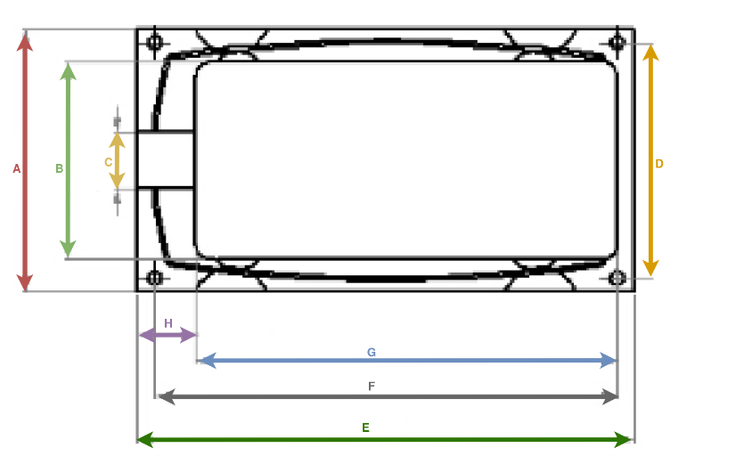

Figure 14 - Schémas d’encollage du capot.

Pour trouver la longueur du cordon de colle, nous devons d’abord trouver la longueur de colle sur une des deux longueurs du capot puis ainsi chercher la largeur du cordon et enfin les additionner.

#### Calcul de la longueur associée à G avec Pythagore

Pour obtenir la longueur associée à G, nous décidons de la diviser en deux afin d’obtenir deux triangles rectangles, nous noterons par ailleurs H la hauteur de ces deux triangles.

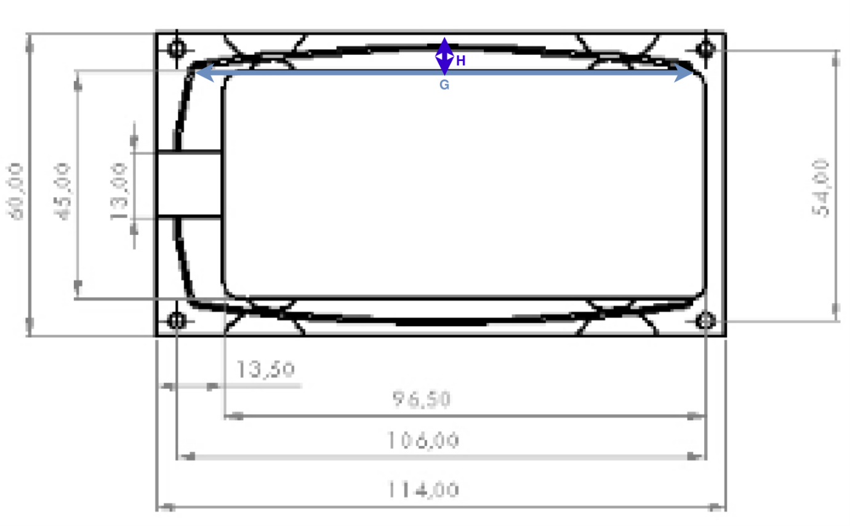

Figure 15 - Segment associé à G coupé en deux triangles rectangles de hauteur H.

Afin d’obtenir la demi-longueur (l’hypoténuse d’un triangle) associée à G, nous appliquons le théorème de Pythagore : .

Avant de pouvoir effectuer le calcul, nous devons chercher H : , H mesure donc .

Nous appliquons maintenant la formule : . L’hypoténuse d’un triangle étant égale à la moitié de la longueur associe à G, nous obtenons donc pour la longueur complète.

#### Calcul du cordon sur la largeur du capot

Lors de nos calculs précédents, nous avons considéré que la longueur associée à G avait une amplitude égale à G, or sur le schéma nous observons que l’amplitude est légèrement inférieure.

Dans notre cas le point 2 représentant l’intersection entre l’amplitude et le segment de la largeur du capot sont sur le même axe . La largueur du capot n’est donc plus de forme parabolique.

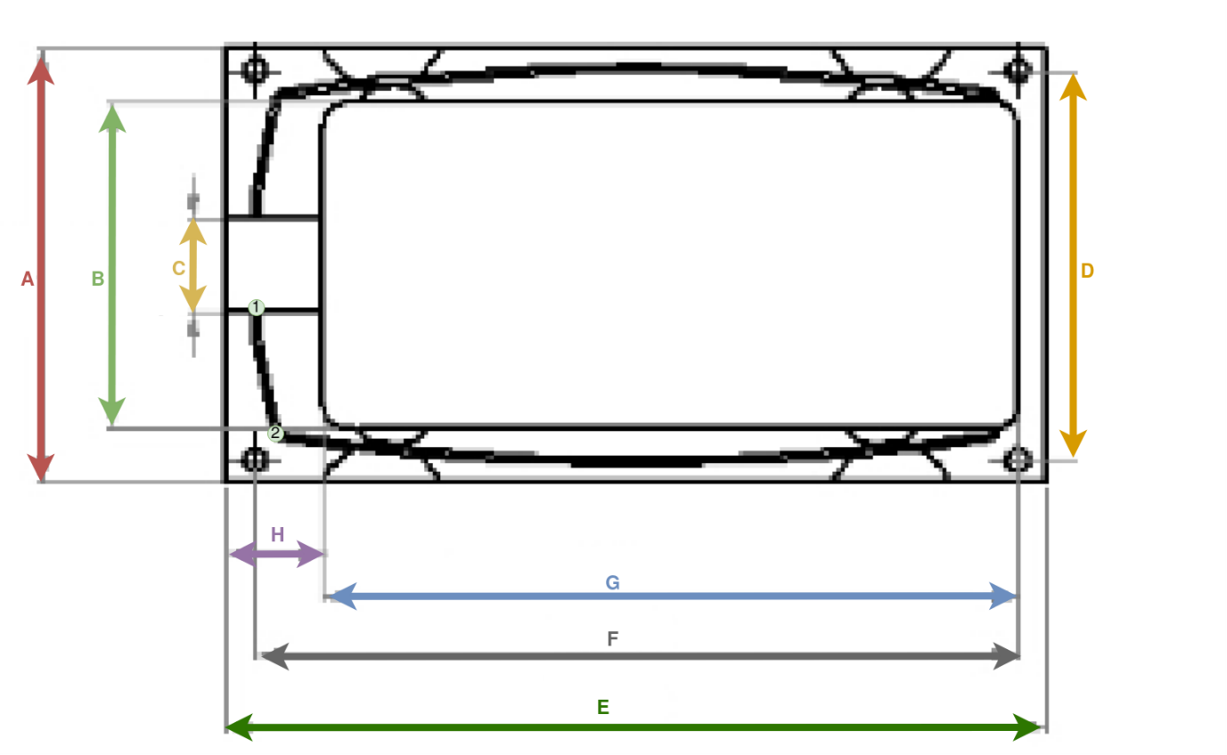

Figure 16 - Point de jonctions entre la largeur et la longueur du capot.

Nous pouvons donc calculer la largeur avec la différence entre C et B : .

#### Calcul définitif de la longueur totale

Nous savons maintenant qu’une des deux longueurs du capot est égale à 106,24 mm et la largeur à 32 mm. Pour trouver la longueur totale du cordon nous additions deux fois la longueur du capot avec la largeur du capot. La longueur totale du cordon est donc égale à .

### Calcul du volume du cordon

Le codon de colle étant un demi-cylindre, la formule est donc le produit de l’air de la demi-ellipse et de la longueur du codon. Nous connaissons la longueur totale du codon ainsi que l’air d’un plan de coupe du codon . Le volume de colle dans un cordon est donc soit .

### Calcul de quantité de colle total à prévoir

La contenance totale d’une seringue est de , en ne prenant que 75% nous avons donc un volume de colle utilisable égale à . Sachant que nous avons déterminé plus tôt que le volume de colle pour un capot est de . Au premier abord, nous pourrions nous dire que le volume de colle est le produit entre le nombre de capots et le volume pour un cordon de colle. En théorie, il faudrait donc . Nous calculons ensuite, le nombre de rechargements de seringue à effectuer afin d’accomplir l’encollage de tous les capots : , or nous ne pouvons pas recharger partiellement une seringue au risque de laisser des bulles d’air, le nombre de rechargement est donc 58. Il faut donc l’équivalent du volume 58 seringues soit , ce qui équivaut à . Nous aimerons, ajouter une seringue supplémentaire, en prévision de divers problèmes pouvant se produire sur la ligne. La quantité de colle définitive est de , ce qui équivaut donc à .

### Dimension du pot de colle secondaire contenant la réserve

Les dimensions du pot de colle doivent donc être adaptées en fonction de la largeur maximale d’ouverture de la pince. En effet, la largeur maximale d’ouverture de la pince est de 8.5 cm. Néanmoins, il sera préférable de prendre une marge d’erreur de 2.5 cm pour la largeur de la pince assurant ainsi une certaine sécurité et évitant tout risque de renversement du pot.

Selon les calculs précédents, le pot de colle doit contenir de colle minimum pour pouvoir encoller 1000 capots. Mais il est encore une fois préférable de prendre une marge d’erreur et donc de dimension pour le pot de sorte que le volume disponible soit supérieur à afin d’éviter tout renversement du réservoir. C’est pourquoi, il a été décidé de choisir un réservoir secondaire de 6 cm de large (2.5cm inférieur à la capacité maximale de la pince), 8cm de long et 11cm de haut (1 cm inférieur à la hauteur maximale de la buse par rapport au plateau).

Le pot de colle aura donc un volume maximal de pour un volume de colle de .

### Distance d’étirement du piston pour le rechargement de la colle

Le piston de la seringue doit atteindre une certaine distance pour remplir 75% de la seringue. Il est donc nécessaire de calculer cette distance à l’aide du volume contenu dans 75% d’une seringue qui a été calculé plus haut dans ce document ainsi qu’avec l’aire de la seringue.

Une fois que l’aire est obtenue, il ne reste plus qu’à utiliser le volume d’une seringue et son aire pour obtenir la longueur nécessaire au remplissage de 75% de la seringue en colle ().

Le piston doit donc parcourir une distance de 4.2 cm pour remplir la seringue à 75%. Néanmoins, pour éviter la chute de gouttes de colle après remplissage de la seringue et après encollage d’un capot, la buse sera purgée de toute la colle. Pour faire cela, il est nécessaire d’étirer le piston sur une distance légèrement plus longue que 4.2 cm (en distance additionnée). Le calcul de cette distance est le même que le calcul précédent à la différence que le volume utilisé est celui de la buse ( et non de la seringue.

Le piston doit donc parcourir une distance de pour remplir la seringue à 75% et purger la buse de toute la colle.

## Rechargement de la colle

Nous avons vu précédemment qu’il fallait 59 rechargements de seringue afin d’encoller les 1000 capots, l’action répétitive de rechargement de la seringue pourrait causer des TMS sur un être humain. Afin de se prémunir de quelconque problème de TMS, nous voulons rendre le processus de rechargement le plus automatique possible. Cependant, nous sommes limités au système de motorisation, seringue ainsi que le tuyau souple déjà présent.

Figure 17 - Montage du système d'extrudage de colle.

Dans notre solution, nous ne proposons aucun changement direct sur l’encolleuse, c’est en réalité le bras robotique qui déposera un pot rempli de colle sur le plateau et les moteurs qui tireront sur le piston pour aspirer la colle. Nous pouvons traduire, le fonctionnement de notre solution par la suite d’instruction suivante :

1. L'encolleuse met le plateau le plus à l'extérieur possible.
2. Le bras robotique prend le pot de colle et le met au milieu du plateau.
3. La buse se positionne dans le pot de colle.
4. La buse extrude au maximum la buse pour qu'il ne reste plus rien dans la seringue.
5. La buse dé extrude à 75% de la capacité de la seringue.
6. La buse se remet en axe x = 0.
7. Le bras remet le pot de colle à son emplacement.

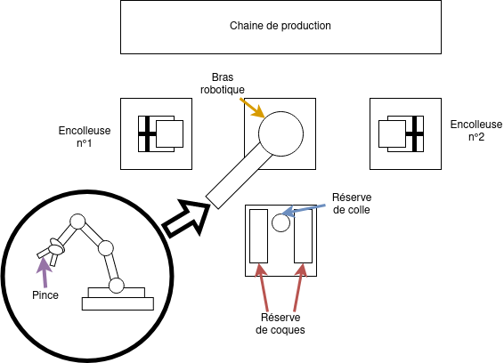

Figure 18 - Représentation visuelle du bras manipulateur.

## Système de chauffe de l’extrudeur

Nous cherchons ici à trouver un moyen de contrôler la température globale de la colle dans notre système. Le fournisseur propose sur son site une piste d’amélioration que nous décrirons dans le prochain document car celle-ci nous semble être la plus adapté au processus. Cependant nous notons ici quelques systèmes également plausibles et intégrables au poste d’encollage :

* Préchauffage de la colle dans une réserve à température constante (en prenant soin de ne pas abimer le tube pour l’encollage)
* Système de chauffe fixé à l’encolleuse au moment du dépôt de colle
* Chauffe du boitier une fois la colle posée et avant fixation avec la partie inférieure (contenant le téléphone). Cette solution est plus risquée et peut rentrer en conflit avec un poste déjà dédié à la chauffe du boitier pour la fixation.

Figure 19 : Idée d'amélioration du contrôle de la température du système proposée par le fournisseur

## Système RFID

La plupart des spécifications concernant notre système RFID mis en place concernent des calculs directement liés à la solution finale. Ceux-ci ne seront pas évoqués dans ce document même si deux pistes de lecteurs RFID nous intéressent :

* Système à très hautes fréquences (HF)
* Système à ultra hautes fréquences (UHF)

Chaque système a, de plus, une sensibilité / puissance programmable (en dBm) et utilisée en fonction des attentes et de l’environnement. La liste de nos choix et des normes sera donc présentée dans le prochain document.

## Cadence de la ligne

Un des problèmes cités et mis en lumière causé par l’intégration à une chaîne de production est la cadence. Dans notre cas, il s’agit de faire en sorte que le système d’encollage ne soit ni trop rapide ni trop lent pour le système de production ce qui conduirait à la formation d’un goulot d’étranglement et ainsi à des arrêts temporaires de la chaîne.

Aucune donnée concrète ne nous est fournie concernant la rapidité et le rythme de production de la chaîne, cependant, il existe quelques notions à bien comprendre sur les contraintes de temps impliquées dans les systèmes industriels :

### La capacité

La capacité d’une ressource (humaine, matérielle) est son aptitude à traiter un flux. Il est possible, par exemple, de citer la capacité d’un fast-food (200 clients à l’heure) ou d’un parking. La capacité d’une chaîne de production s’ajuste avec la flexibilité et la polyvalence des postes et ateliers.

Une attention particulière doit être donnée aux systèmes de ressources (système demandant une ressources externe particulière pour fonctionner, la partie du boitier à encoller dans notre cas). Il existe 2 types de systèmes de ressources : en série et en parallèle. Ici, nous avons 2 parties de boitiers et, en fonction de la rapidité du système d’encollage, nous pouvons affirmer qu’une seule des deux parties ne pourra être bloquée à la fois. Nous nous trouvons donc dans un système de ressource parallèle.

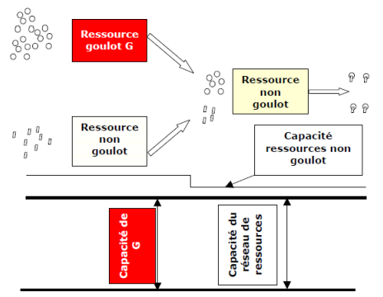

Figure : Exemple de système de ressource parallèle

Bien que ces systèmes soient moins assujettis aux goulots d’étranglements par rapport aux systèmes en série, l’équilibrage de la vitesse de traitement des deux ressources est de mise.

### La charge

Mesure de la quantité de flux requise pour satisfaire la demande tel un débit. Le concept se trouve proche de celui de la capacité de la même manière que l’offre et la demande. Le taux de charge est défini par le rapport suivant :

Lorsque ce taux est supérieur à , le poste de travail est en surcharge. Il faut alors affecter des ressources supplémentaires ou mieux lisser les ressources existantes.

Nous définissons également :

Et :

Le taux d’utilisation représente simplement le taux de charge au niveau théorique et le taux de disponible correspond à la différence entre la théorie et la pratique.

### La cadence

Il est nécessaire de synchroniser la demande des clients la production des biens ou des services. Pour cela on considère le temps disponible pour produire et la demande moyenne sur un horizon temporel cohérent. La cadence est le rythme de production exprimé soit en nombre de pièces produites par unité de temps (pièces/heures) soit en temps de fabrication par poste de travail. L’ensemble des actions humaines ou automatiques sont généralement quantifiées et un temps global par produit est estimé.

### Le takt time

Le takt time est la maille de temps unitaire disponible pour accomplir une tâche selon la demande client. Il se définit par le rapport :

Le takt time évite ainsi les gaspillages de surproduction. Celui-ci représente la cadence idéale théorique pour se synchroniser sur la demande avec l’idée de produire une unité chaque fois qu’une unité est commandée. On retrouve alors plusieurs avantages :

* Dimensionnement adapté des ressources
* Identification des goulots d’étranglement
* Ciblage des améliorations
* Équilibrage des lignes
* Ajustage du nombre de postes

### Le temps de cycle

Le temps de cycle est tout simplement la durée réelle nécessaire pour fabriquer une simple unité et est donc complémentaire à la cadence et au takt time.

Ces notions sont cruciales dans la compréhension mais également dans la mise en place de la chaîne. Dans notre cas, nous avons noté que la chaîne de production traite et monte 1 téléphone en environ 2 minutes (à noter que ce travail est à la chaîne et dépendant de l’intervalle plus ou moins rapide entre 2 téléphones). Pour le processus d’encollage, nous comptons un peu plus d’une minute (1m15s) en moyenne pour encoller un support sans compter le mouvement du bras manipulateur. Même en comptant la recharge de la colle par le bras, nous estimons donc que l’encollage est plus rapide que le montage du téléphone. Cette rapidité est d’autant plus accrue que nous prévoyons d’utiliser 2 encolleuses ce qui réduit presque la durée d’encollage par 2. L’avantage d’avoir un système externe plus rapide réside dans le fait que la ligne de production ne sera jamais bloquée alors que le bras manipulateur externe pourra seulement se trouver en attente. De plus, la ligne de production contient un système d’attente (ou de stockage) pour les capots encollés plus rapidement que les téléphones montés.

## Visualisation de la ligne

Comme déjà évoqué plus haut dans ce document, des solutions comme la réalité virtuelle ou encore la réalité augmentée pourraient nous être utiles dans des tâches telles que la maintenance ou encore la formation des équipes et cela ne s’arrête pas là.

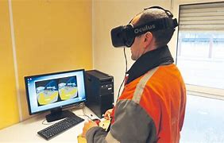

Figure : Un employé en formation grâce à la réalité virtuelle

La réalité virtuelle simule complètement l’environnement et les interactions de l’utilisateur avec celui-ci. L’utilisateur n’a donc pas besoin d’être présent sur place pour être formé la plupart du temps par exemple. Nous pourrions donc imaginer, par exemple, la formation de l’employé chargé de notre ligne ou encore une vision constante portée sur la chaîne afin de détecter les éventuels problèmes le plus rapidement possible.

De l’autre côté, la réalité augmentée enrichie le réel par le virtuel. Des lunettes permettent par exemple de faire apparaitre des objets inexistants dans notre champs de vision (utile par exemple pour la projection d’un meuble chez soi avant achat). Cette dernière pourrait être utile pour simuler notre système d’encollage avec bras manipulateur pendant que celui-ci n’est pas encore installée. La réalité augmentée permet ainsi de rendre des dimensions et des potentiels problèmes ergonomiques avant installation.

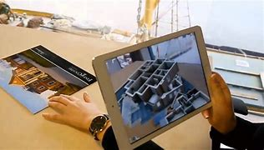

Figure : Exemple de réalité augmentée à l'aide d'une tablette connectée

Ces solutions sont désormais celles les plus poussées, ergonomiques et plus globalement avantageuse pour l’entreprise en question qui peut ainsi se trouver rassurer. Un certain coût concernant le matériel est évidemment requis même si la rentabilité est généralement rapidement visible au sein des services

# Conclusion

Dans l’objectif d’intégrer l’encolleuse à la chaine de production et de soulager les ouvriers afin de les rediriger sur des postes plus utile et moins pénible pour la santé, une nouvelle analyse fonctionnelle a été rédigée. Celle-ci considère l’ensemble des nouveaux facteurs tels qu’un système RFID complet, un bras robotique et la prise en compte de la cadence de la ligne. Enfin, dans le but de faciliter la formation des ouvriers à la maintenance, l’utilisation de la réalité virtuelle permettra de simuler la chaine de production avec l’encolleuse utilisée. Le prochain document constituera le dernier de ce projet et introduira donc des solutions concrètes aux sujets abordés plus haut dans ce document.

# Annexes

Annexe 1 : Fonctions principales de l'encolleuse 33

Annexe 2 : Fonctions contrainte 1 & 2 de l'encolleuse 34

Annexe 3 : Fonctions contrainte 3, 4, 5 & 6 de l'encolleuse 34

Annexe 4 : Fonctions contrainte 7 & 8 de l'encolleuse 35

Annexe 5 : Fonctions contrainte 9 & 10 de l'encolleuse 35

Annexe 6 : Fonctions contrainte 11 & 12 de l'encolleuse 36



Annexe : Fonctions principales de l'encolleuse

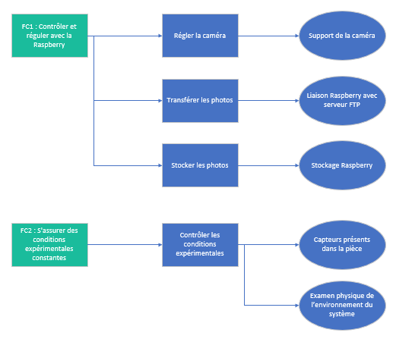

Annexe : Fonctions contrainte 1 & 2 de l'encolleuse

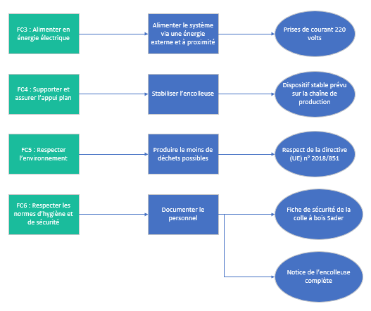

Annexe : Fonctions contrainte 3, 4, 5 & 6 de l'encolleuse

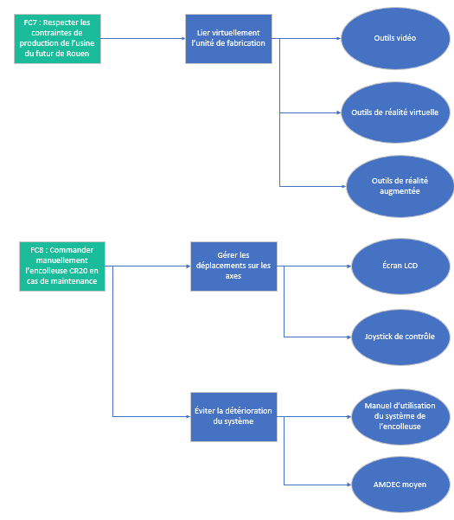

Annexe : Fonctions contrainte 7 & 8 de l'encolleuse

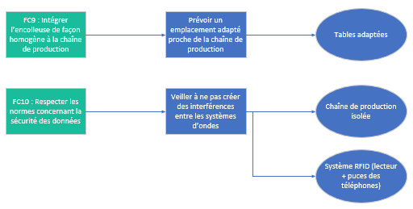

Annexe : Fonctions contrainte 9 & 10 de l'encolleuse

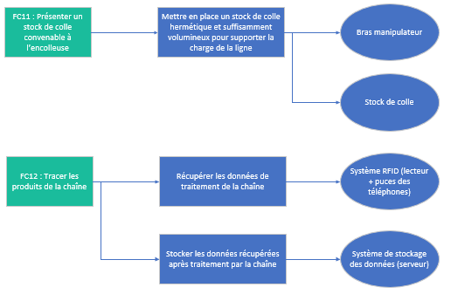

Annexe : Fonctions contrainte 11 & 12 de l'encolleuse